Добрый день!
В связи с профилактическими мероприятиями по предотвращению распространения вирусной инфекции COVID-19 информируем Вас о возможности прохождения онлайн анкетирования в рамках независимой оценки качества условий осуществления образовательной деятельности (НОКО) в домашних условиях посредством персональных компьютеров/ноутбуков/смартфонов.
Достаточно иметь доступ в сеть Интернет. Вы можете пройти анкетирование по ссылке ниже или воспользоваться программой, позволяющей сканировать QR-коды. Сканер QR-кодов можно бесплатно скачать в Google Pay (для Android) или App Store (для iOS).
По данному QR-коду Вы можете принять участие в онлайн анкетировании в интересах независимой оценки образовательной организации Иланского района Красноярского края:
МБОУ «Новониколаевская СОШ № 9»
Филиал: ПрокопьевскаяООШ
Филиал: Прокопьевский детский сад № 18
https://docs.google.com/forms/d/e/1FAIpQLSfaKB5zGgX48mb4NcrLTEm-4W7VibqFmMGaS2o1ycJd3zQkIQ/viewform?usp=sf_link |  | https://docs.google.com/forms/d/e/1FAIpQLSdnFqEmFQ_uGIwmdrlvjDIJ6K5sLcjhM76_nK7ddv-RwxmMlg/viewform?usp=sf_link |  | https://docs.google.com/forms/d/e/1FAIpQLSdxhPjgHdVvoxQWzMNKHovCJBhefoMM787iIlw2DFJGzYN0bg/viewform?usp=sf_link
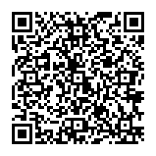 |  | 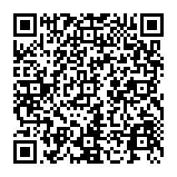 |  | 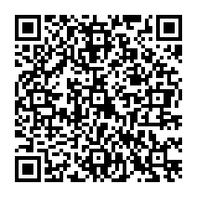
Анкета родителей воспитанников дошкольной группы |  | Анкета родителей воспитанников дошкольной группы с инвалидностью |  | Анкета родителей первоклассников
https://docs.google.com/forms/d/e/1FAIpQLScZgwLtZEIdZG9dhRKWj7ixjX9RDtxUaoPZTCWSbd5ugLMp8Q/viewform?usp=sf_link | https://docs.google.com/forms/d/e/1FAIpQLSfnTPDZ4payYVAfhj-qA2rOZ0b41hIyVUFOOEH0oKljVaZomQ/viewform?usp=sf_link |  | https://docs.google.com/forms/d/e/1FAIpQLSdMg-zbbedxfrlkHAdWSKSI67myJI4HQ1J7WtDCxVZy051T-g/viewform?usp=sf_link |  | https://docs.google.com/forms/d/e/1FAIpQLSf1go0OqtK6o4om1PLIMYtNi6D8FjOgrArtVW3hc-tSe60BPw/viewform?usp=sf_link
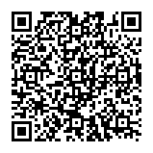 | 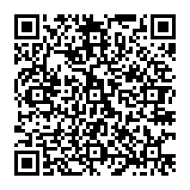 |  | 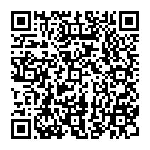 |  | 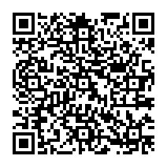
Анкета родителей школьников  (1-11 класс) | Анкета родителей школьников с инвалидностью  (1-11 класс) |  | Анкета для обучающихся среднего звена  (5-8 классы) |  | Анкета для обучающихся старшего звена  (9-11 классы)

Код доступа для всех анкет  в Вашей образовательной организации | Школа10

